- Χάρτης του Πόντου
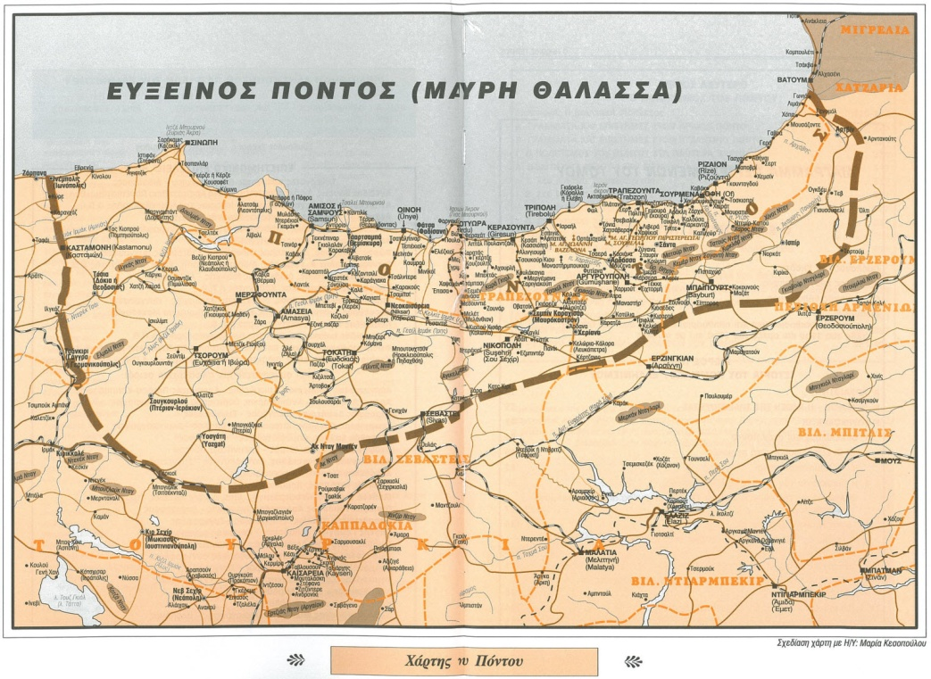

Πηγή http://diasporic.org/mnimes/archives/the-asia-minor-on-maps

- Καρτποστάλ των αρχών του 20^{ου} αιώνα

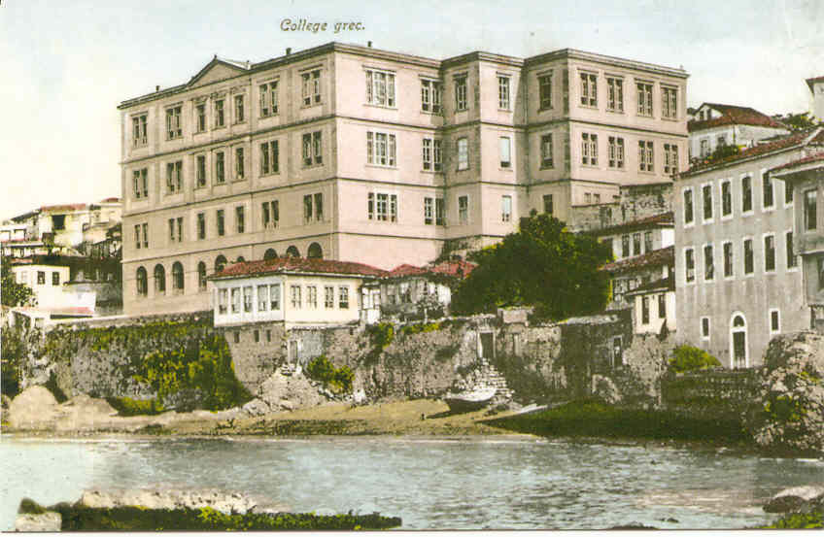

- Περίληψη της Ιστορίας του Φροντιστηρίου – πηγή: http://www.pontos-news.gr/article/4081/frontistirio-trapezoyntas-o-faros-tis-anatolis

Στην Τραπεζούντα, την πόλη αναφοράς του ποντιακού ελληνισμού, χτίστηκε τον 17ο αιώνα, το σημαντικότερο εκπαιδευτικό ίδρυμα της εποχής.
Ένα μεγαλοπρεπές κτίριο με νεοκλασικά χαρακτηριστικά, που ονομάστηκε «Φάρος της Ανατολής». Ιδρύθηκε το 1682 από τον Σεβαστό Κυμινήτη και πήρε το όνομα Φροντιστήριο.
Το 1902, ολοκληρώθηκε η ανέγερση του νέου κτιρίου του Φροντιστηρίου, πάνω στα βράχια της παραλίας της Τραπεζούντας. Το επιβλητικό κτίριο είχε σχήμα Π, διέθετε 40 αίθουσες διδασκαλίας, γραφεία, αποθήκες και από την πλευρά της θάλασσας σε δύο επιπλέον ορόφους, λειτουργούσαν κλειστό και ανοικτό γυμναστήριο. Ο διευθυντής του ονομαζόταν Ματθαίος Παρανίκας.
Το Φροντιστήριο συντέλεσε στη διαμόρφωση ελληνικής και χριστιανικής συνείδησης των Ελληνοποντίων.
Ισχυρότατες προσωπικότητες δίδαξαν στο Φροντιστήριο, και επέδρασαν σε μεγάλο βαθμό στα κοινωνικά πράγματα της Τραπεζούντας. Με δική τους πρωτοβουλία εξέδιδαν διάφορα έντυπα, μέσα από τα οποία περνούσαν την άρχουσα ιδεολογία του Φροντιστηρίου.
Κατάφερε να λειτουργήσει μέχρι το 1922, παρά τις πολιτικές και κοινωνικές δυσκολίες και το 1923 με την Συνθήκη της Λωζάνης, δόθηκε οριστικό τέλος στην λειτουργία του. Σήμερα το κτήριο του φροντιστηρίου, συνεχίζει να προσφέρει στέγη, στους σπουδαστές της Τραπεζούντας.

- Σημερινή κατάσταση: Trabzon Kanuni Anadolu Lisesi

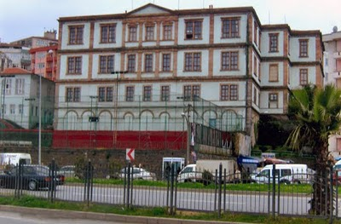

- Χαρακτηριστικά του φωνητικού συστήματος των ποντιακών
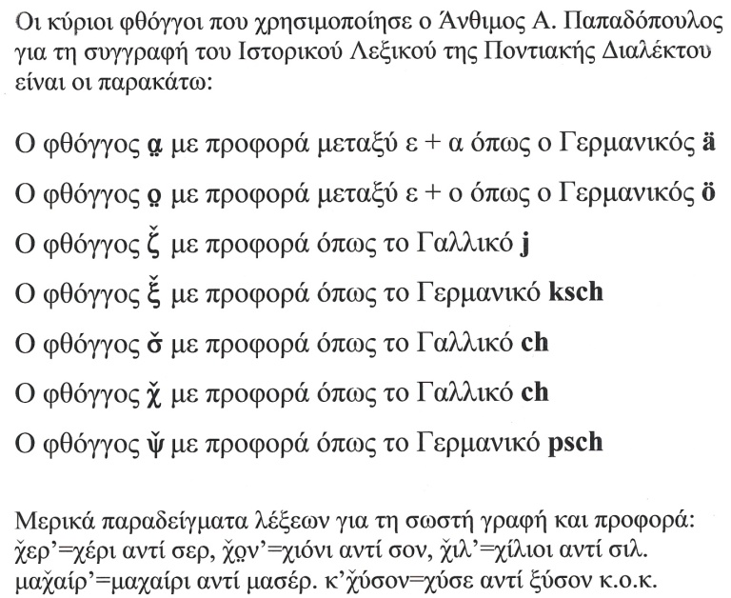
Πηγή:http://mavropouloskostas.wordpress.com/%CE%BA%CE%B1%CE%BD%CF%8C%CE%BD%CE%B5%CF%82-%CF%80%CF%81%CE%BF%CF%86%CE%BF%CF%81%CE%AC%CF%82-%CF%80%CE%BF%CE%BD%CF%84%CE%B9%CE%B1%CE%BA%CE%AE%CF%82-%CE%B4%CE%B9%CE%B1%CE%BB%CE%AD%CE%BA%CF%84%CE%BF/

- Κόμικς στα ποντιακά... Πηγή: http://podilato98.blogspot.gr/2012/03/asterix-sta-pontiaka.html
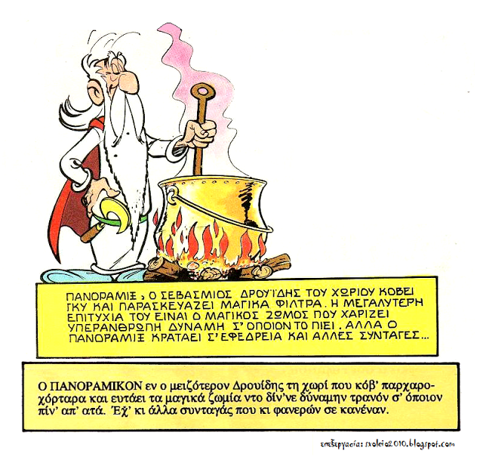
7. Μοναστήρι Σουμελά – Πηγή: http://www.idisi.gr/content/view/562/52/
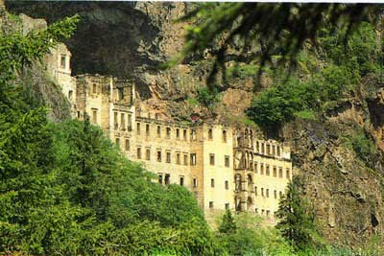
Δευτέρα 14 Ιουνίου 2010: Iδιαίτερη ικανοποίηση προκάλεσε στον ποντιακό ελληνισμό η ανακοίνωση της πρόσφατης απόφασης της Τουρκικής Κυβέρνησης να επιτρέψει την τέλεση Θείας Λειτουργίας στην ιστορική Ιερά Μονή Παναγία Σουμελά του Πόντου κάθε χρόνο στις 15 Αυγούστου, χοροστατούντος του Παναγιοτάτου Οικουμενικού Πατριάρχου κ.κ. Βαρθολομαίου.
Η απόδοση της ιστορικής ιεράς Μονής στην Θεία Λατρεία, ύστερα από 87 χρόνια σιωπής αποκαθιστά έστω μερικώς τα ιστορικά δικαιώματα του ποντιακού ελληνισμού αλλά και τα πνευματικά δικαιώματα του Οικουμενικού Πατριαρχείου στην περιοχή του ιστορικού Πόντου .
Η Παμποντιακή Ομοσπονδία Ελλάδος εκφράζει την ιδιαίτερη ηθική ικανοποίηση για την εξέλιξη αυτή και προτρέπει τα 375 σωματεία μέλη της να συμμετέχουν εφέτος στις 15 Αυγούστου στην πρώτη Πανηγυρική θεία λειτουργία, που θα τελεστεί χοροστατούντος του Οικουμενικού Πατριάρχου.
Ο Πρόεδρος: Ο Γενικός Γραμματέας:
Γεώργιος Παρχαρίδης Κωνσταντίνος Γαβρίδης

- Άλλοι στον Πόντο; Πηγή: http://team-aow.discuforum.info/t15377-Amasya-G-m-hac-k-y-Maden-Aziz-Garabet-Ermeni-Kilisesi.htm

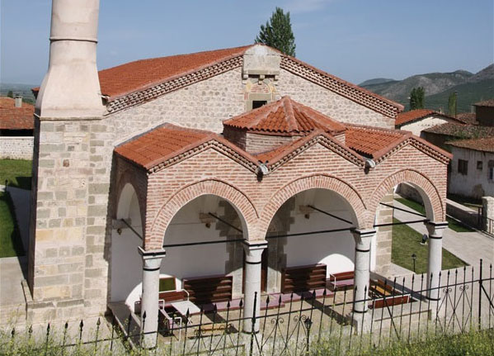

9. Μεταφορά των καπνών της Πάφρας - πηγή: http://www.pontos-news.gr/pontic-article/3332/pafra

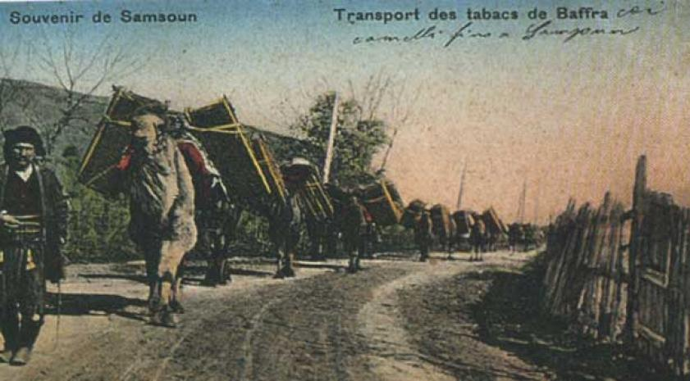

(...) Η Πάφρα παρήγε σιτάρι, κριθάρι, μήλα, αχλάδια κ.ά. Ήταν ονομαστή όμως για τα περίφημα καπνά και το μαύρο χαβιάρι. Τα καπνά της εξήγε στις αγορές του Αμβούργου, της Μασσαλίας, του Λονδίνου και της Αλεξάνδρειας.

10. Φάκελος του ΚΜΣ - Πο 138 Πάφρα

Φύλλο 4
ΚΜΣ Ελένη Γαζή
Περιφ. Πάφρας
Πάφρα
22. 8 . 60
Δημήτριος Βασιλειάδης
Δελτίο Πληροφορητή

Ο Δημήτριος Βασιλειάδης γεννήθηκε στην Πάφρα στα 1899. Ο πατέρας του και οι πατρικοί του πρόγονοι κατάγονταν απ’ την Πάφρα. Η μητέρα του ήταν από τη Νίγδη. Τελείωσε στο Δημοτικό σχολείο της Πάφρας και πήγε και στις δυο πρώτες τάξεις του ημιγυμνασίου. Δεν μπόρεσε να πάει περισσότερο σχολείο γιατί στο μεταξύ κηρύχτηκε ο Α’ Παγκόσμιος πόλεμος και τα σχολεία είχαν κλείσει.
Αφήνοντας το σχολείο άρχισε αμέσως να δουλεύει στο μάζεμα των καπνών. Ο πατέρας του ήτανε β^{ος} διευθυντής της Régie – έτσι καθώρισε τον τίτλο της θέσης του ο ίδιος ο πληροφορητής – και τ’ άλλα αδέλφια του εργάζονταν επίσης στη Régie
Φύλλο 5
Έμεινε όλα τα χρόνια στην Πάφρα χωρίς να ξενιτευθεί καθόλου.
Στα 1914 με την κήρυξη του πολέμου όταν έγινε η επιστράτευση αυτός δεν είχε τη νόμιμη ηλικία και γι’ αυτό δεν τον πήρανε στον τούρκικο στρατό. Τα 4 αδελφιά τους εποστρατεύτηκαν κι’ έμεινε μόνος με τους γονείς του στην Πάφρα.
Στα 1921 άρχισαν οι περιπέτειες και του αμαχού πληθυσμού και μαζύ κκαι του πληροφορητή Δημήτριου Βασιλειάδη.
Τον Αύγουστο του 1921 έφυγε μαζύ με άλλους άντρες και γυναίκες νύκτα για τα Βουνά όπου ήσαν οι αντάρτες. Εννέα μήνες έζησε μαζύ με τους άλλους πατριώτες του από βουνό σε βουνό. Έξη ολόκληρους μήνες έζησαν όπως αφηγείται χωρίς ψωμί με νόνη τροφή χόρτα του βουνού και κρέας ανάλατο.
Φύλλο 6
Τον Αύγουστο του 1922. Ύστερα από πολλές περιπέτειες και από υπόσχεση των Τούρκων ότι ο Κεμάλ έδωσε αμνηστία και μπορούν να επιστρέψουν άφοβα στην Πάφρα γύρισαν πραγματικά στην πατρίδα τους κι’ έξησαν εκεί ήσυχα και ειρηνικά, κατά την έκφραση του ίδιου του πληροφορητή ως τα 1924. Δε γύρισαν όλοι μαζύ. Σιγά σιγά όσο ακούγονταν ότι υπάρχει ησυχία επέτρεφαν από τα Βουνά ταλαιπωρημένοι στα σπίτια τους.
Τον Οκτώβριο του 1922 άρχισε η Ανταλλαγή. Έρχονταν πλοία ελληνικά και ιταλικά κι’ έπαιρναν τον κόσμο για την Ελλάδα. Τα πλοία έρχονταν από την Τραπεζούντα σταματούσαν στο δικό μας λιμάνι έπαιρναν τους Παφραλήδες κι’ έφευγαν. Με τα ελληνικά πλοία έφευγες δωρεάν. Με τα ιταλικά του Lloyd
Φύλλο 7
που φύγαμε εμείς πληρώσαμε 11 παγκανότες. Στην Πόλη μείναμε 2 ημερόνυχτες κι’ από κει ήρθαμε στη Θεσσαλονίκη. Από την οικογένεια μου ήτανε μόνο η μητέρα μου κι’ εγώ. Ο πατέρας είχε πεθάνει στην εξορία. Από τ’ αδέλφια του ο ένας που είχε επιζήσει βρίσκονταν κιόλας στην Ελλάδα.
Ο Δημήτριος Βασιλειάδης κατευθύνθηκε πρώτα στη Δράμα μαζύ με άλλους Παφραλήδες με την ελπίδα ότι θα μπορέσουν σύντομα εκεί ν’ αποκαταστθούνε αφού όπως είχανε ακούσει ήτανε καπνοπαραγωγός τόπος.
Επειδή όμως ο Βασιλειάδης είχε τον αδελφό του Στον Πειραιά, έμεινε μόνο 2 μήνες στη Δράμα κι’ έφυγε για να συναντήσει τον αδελφό του.
Έμεινε 3 χρόνια στον Πειραιά και δούλεψε στο εργοστάσιο του Δηλαβέρη.
Φύλλο 8
Στα 1927 είχε πεθάνει στο μετζξύ και η μητέρα τους έφυγαν τα δυο αδέλφια για το Αγρίνιο όπου εγκαταστάθηκαν οριστικά και δούλευαν στα καπνά.
Εκεί παντρεύτηκε ο Δημήτριος Βασιλειάδης νε γυναίκα από τη Λίγδα του Οdεμίσι. Τώρα είναι συνταξιούχος του ΙΚΑ.
Ο γιος του είναι δεξιός ψάλτης στην εκκλησία του σθνοικισμού του Αγίου Κωνσταίνου στο Αγρίνιο.
Την ψαλτική την έμαθε όπως λέει ο πατέρας του από 2 βιβλία ψαλτικά που είχε φέρει μαζύ του ο πληροφορητής από την Πάφρα.
Ο Δημήτριος Βασιλειάδης τα τελευταία χρόνια που έξησε στην Πάφρα ήτανε «Χειροτονημένος Αναγνώστης, υποδιάκονος» όπως καθορίζει ο ίδιος τον τίτλο του.
Ζη πάντα στο Αγρίνιο με την οικογένεια του. Στην Αθήνα δεν έρχονται σχεδόν ποτέ. Τώρα έτυχε νάρθει γιατί έπρεπε να παρευρεθή σαν αντιπρόσωπος των συνταξιούχων καπνεργατών του Αγρινίου στο συνέδριο που έγινε στην Αθήνα σχετικά με το νέο Νομοθετικό διάτανα του ΙΚΑ για τις συντάξεις.
Το Κέντρο Μικρασιατικών Σπουδών το εγνώριζε από τα ευχετήρια που έβλεπε να παίρνουν άλλοι πρόσφυγες στο Αγρίνιο και είχε μεγάλη επιθυμία όπως λέει να μπορέσει να το γνωρίσει από κοντά και να βοηθήσει αν είναι δυνατόν κι’ εκείνος σε κάτι.
Είναι έξυπνος, προθυμώτατος, συμπαθέστατος άνθρωπος και με άριστη μνήμη. Θυμάται με ζωντάνια και με άπειρες λεπτομέρειες όλες τις περιπέτειες του Χριστιανικού πληθυσμού της Πάφρας κατά τα τελευταία χρόνια πριν την Έξοδο.
Φύλλο 10
Επήρε μαζύ του τετράδια για να γράψει λεπτομέρειες τις αναμνήσεις του καθώς και ερωτηματολόγια του Κέντρου για ν’ απαντήσει σ’ αυτά με τη βοήθεια όπως είπε και άλλων ηλικιωμένων συμπατριωτών του.

Η διεύθυνσή του στο Αγρίνιον είναι:
Δημήτριον Βασιλειάδου
Συνοικισμός Αγίου Κωνσταντίνου
Οδός 28^{ου} Οκτωβρίου αρ. 11
Αγρίνιον

Τον γνώρισα στις 22 Αυγούστου 1960.
Ελ. Γαζή

11. Φάκελος του ΚΜΣ - Πο 138 Πάφρα

Φύλλο 24
ΚΜΣ Ελένη Γαζή
Περιφ. Πάφρας
Πάφρα
22. 8 . 60
Δημήτριος Βασιλειάδης

Γλώσσα
Τούρκικα μιλούσαμε όλοι στα σπίτια μας και γυναίκες και άντρες και παιδιά. Αυτή ήταν η μητρική μας γλώσσα. Στο σχολείο βέβαια μαθαίναμε τα ελληνικά αλλά σχεδόν τα ξεχνούσαμε επειδή δεν τα πολυμιλούσαμε.
Εδώ στην Ελλάδα τα θυμηθήκαμε πάλι τα ελληνικά και τα συνηθίσαμε πια καλά. Τώρα έγινε πραγματικά δική μας γλώσσα.
Στην Πάφρα ήτανε ορισμένοι που μιλούσανε ελληνικά κι’ αυτούς τους λέγανε Λαζούς. Αυτοί δεν ήτανε Παφραλήδες η καταγωγή τους. Είχανε έρθει από τα Σούρμενα, απ΄ την Κερασούντα, απ’ την Τραπεζούντα, απ’ το Γκϋμϋσχανά. Τα ελληνικά τα μιλούσανε
Φύλλο 25
κάπως αλλαγμένα. Αυτούς, λοιπόν, που μιλούσανε τα λαζικά απ’ τα μέρη που είπαμε εμείς τους λέγαμε Λαζούς. Εδώ τους λένε Πόντιους και τη γλώσσα τους ποντιακά. άμα είσαι τουρκόφωνος δεν είσαι Λαζός. Λαζοί είναι οι Πόντιοι που μιλούνε ελληνικά.

12. Ντοκυμεντέρ:

https://www.youtube.com/watch?list=FLEGJWaewQ4tNSVbAw4ThMrQ&v=BLbGinkbsdM

Λεπτομέρειες για τα γεγονότα των τελευταίων χρόνων πριν την Έξοδο και για την Έξοδο των Παφραλήδων. Βλ. Δελτίο του ιδίου πληροφορητή Έξοδος.

